**Инструкция по настройке и эксплуатации системы «flobex»**

1. **Краткое описание возможностей**

Информационно-поисковая система flobex (далее – сервис) предназначена для упрощения и повышения эффективности процесса поиска кинематографических произведений в глобальной сети Интернет конечными пользователями.

Сервис предоставляет возможность осуществления поиска фильмов, сериалов и телевизионных передач по задаваемым пользователем параметрам, а также возможность ознакомления с общей информацией каждого представленного в результатах поиска элемента.

1. **Начало работы**

В настоящем разделе приведена инструкция, которой необходимо следовать для персональной настройки сервиса и начала работы с ним.

1. Перейти на официальный сайт сервиса: https://flobex.net.
2. В правой части шапки сайта нажать на кнопку «Language» и в открывшемся меню выбрать наиболее удобный для пользования сервисом язык (далее в тексте будут использоваться наименования элементов интерфейса сервиса на русском языке).
3. Нажать на кнопку «Вход», расположенную справа от кнопки «Язык» и на новой странице выбрать пункт «Регистрация».
4. Зарегистрироваться на сайте, заполнив все интерактивные поля на открывшейся странице входа/регистрации (Рисунок 1), ознакомившись с Политикой конфиденциальности и Пользовательским соглашением.

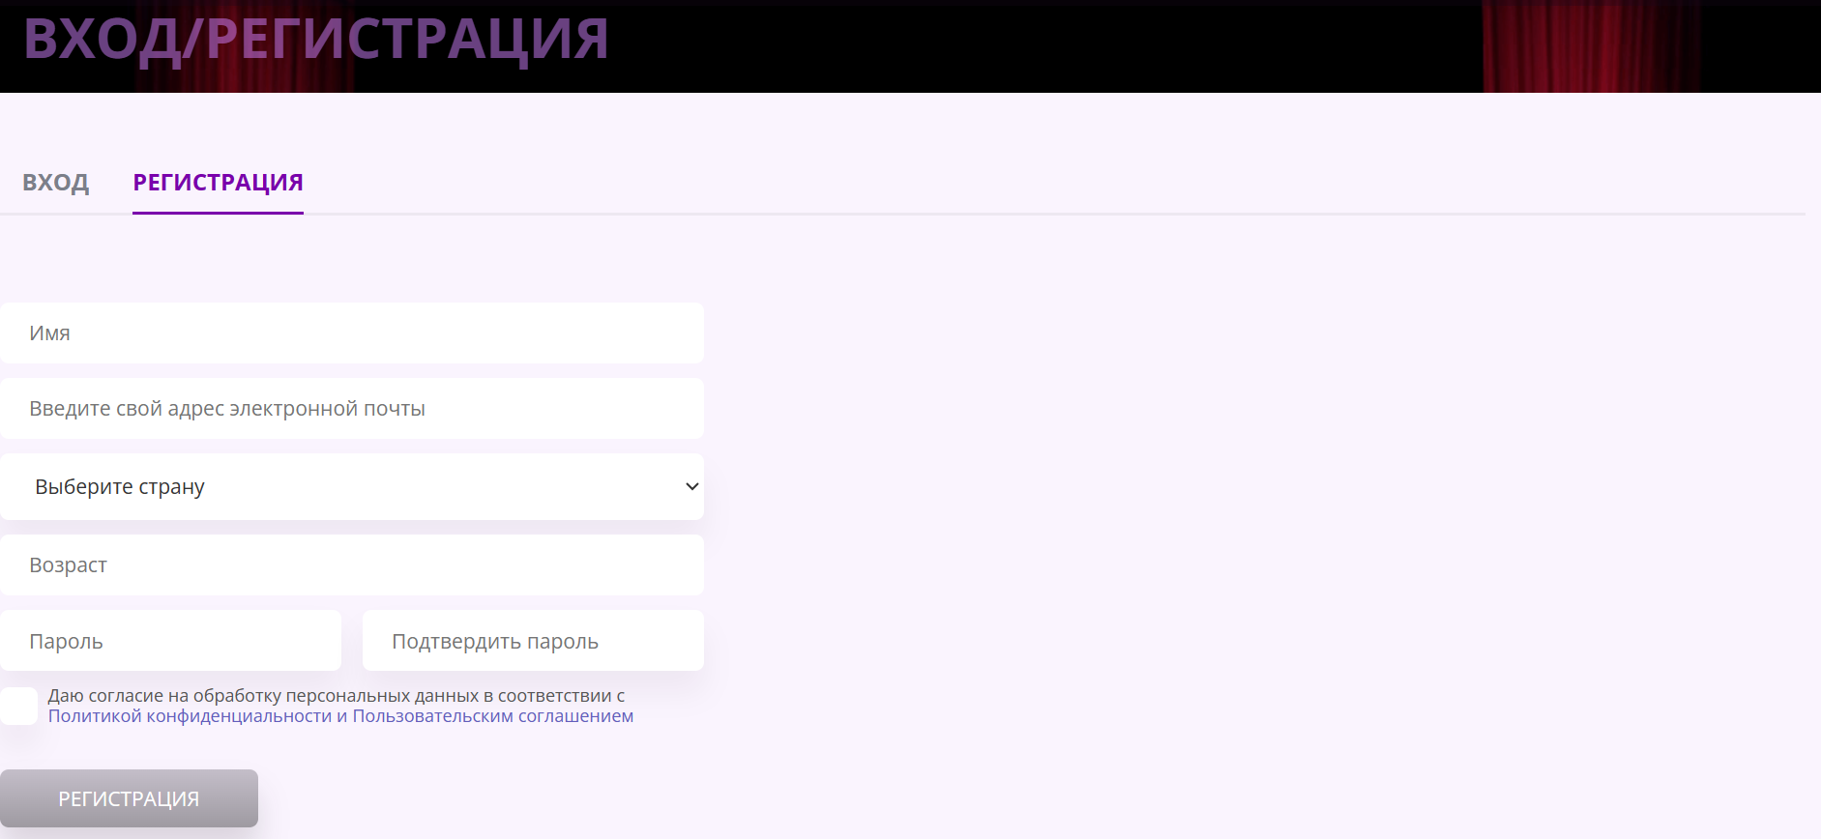  
Рис. 1 – страница входа/регистрации на сайте

1. Подтвердить создание аккаунта, перейдя по ссылке (или нажав на чёрную кнопку) из письма (Рисунок 2), отправленного на указанную при регистрации электронную почту. Если письмо долго не приходит, следует проверить раздел «Спам» своего почтового ящика или отправить запросить письмо снова.

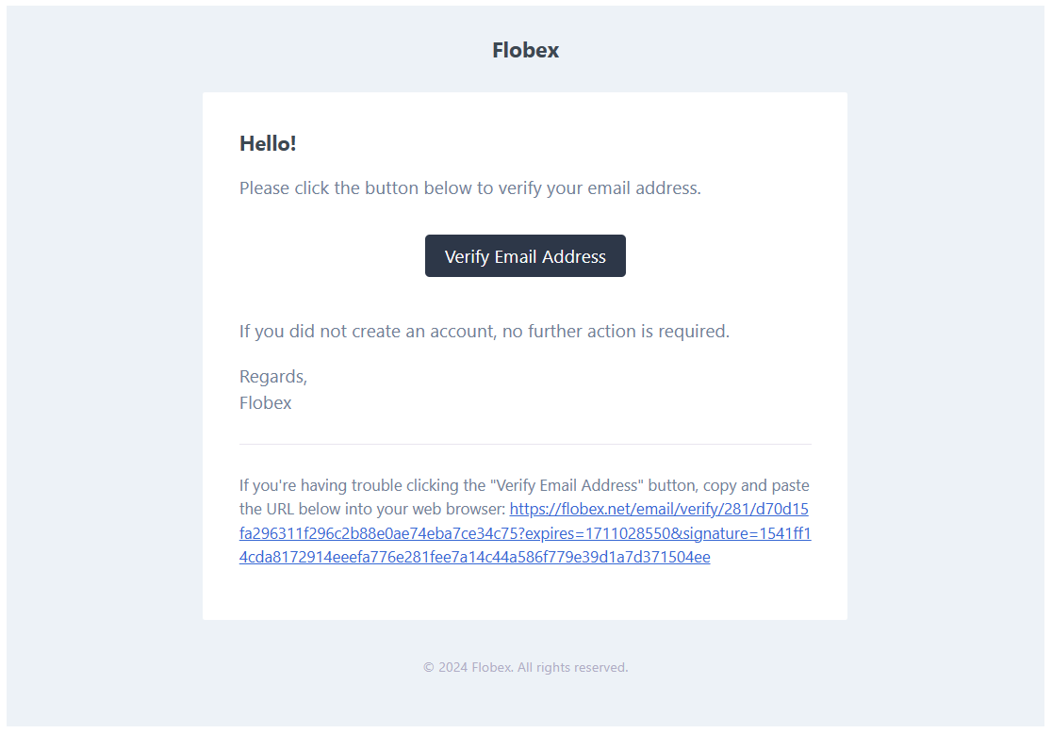

Рис. 2 – официальное письмо для подтверждения регистрации

1. **Подробное ознакомление со структурой сайта**

В настоящем разделе приводится описание структуры и отдельных элементов сайта, с которыми следует ознакомиться для максимально эффективного пользования функционалом сервиса.

* 1. **Ознакомление с шапкой и навигационным меню**

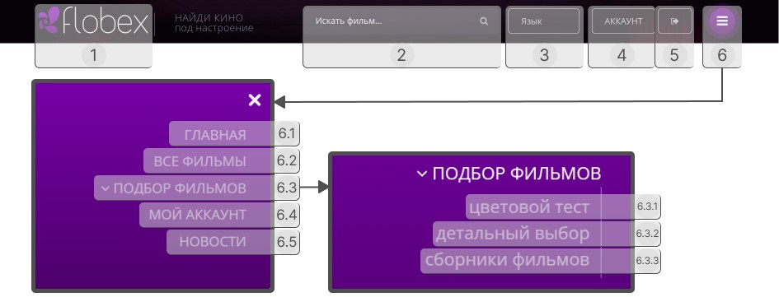

Рис. 3 – шапка сайта и контекстное меню

Описание элементов интерфейса сайта и их функций, представленных на рисунке 3:

1 – кнопка с логотипом сервиса, ведущий на главную страницу сайта (https://flobex.net);

2 – кнопка для поиска фильмов по названию;

3 – кнопка для смены языка интерфейса;

4 – кнопка-ссылка, ведущая на страницу с параметрами аккаунта;

5 – кнопка для выхода из аккаунта;

6 – кнопка для раскрытия навигационного меню;

6.1 – кнопка, направляющая на главную страницу сайта (https://flobex.net);

6.2 – кнопка направляющая на страницу с каталогом всех фильмов без какой-либо фильтрации (https://flobex.net/films);

6.3 – кнопка, открывающая меню с вариантами способов поиска фильмов;

6.3.1 – кнопка, направляющая на страницу с тестом (ограниченный вариант теста Люшера), представленного на рисунке 4, в соответствии с результатами которого будут предложены определённые фильмы (https://flobex.net/test);

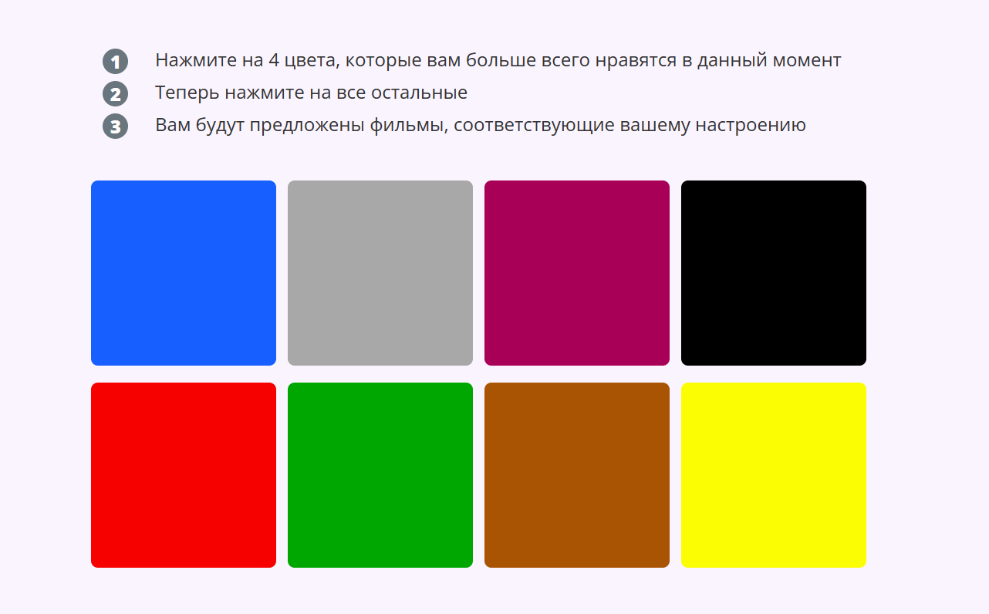

Рис. 4 – страница с тестом

6.3.2 – кнопка, направляющая на страницу с поиском с расширенными параметрами, называемыми тегами (тематика фильма) и атрибутами (жанр, страна, временной промежуток выпуска, рейтинг, возрастное ограничение, длительность) (https://flobex.net/tags);

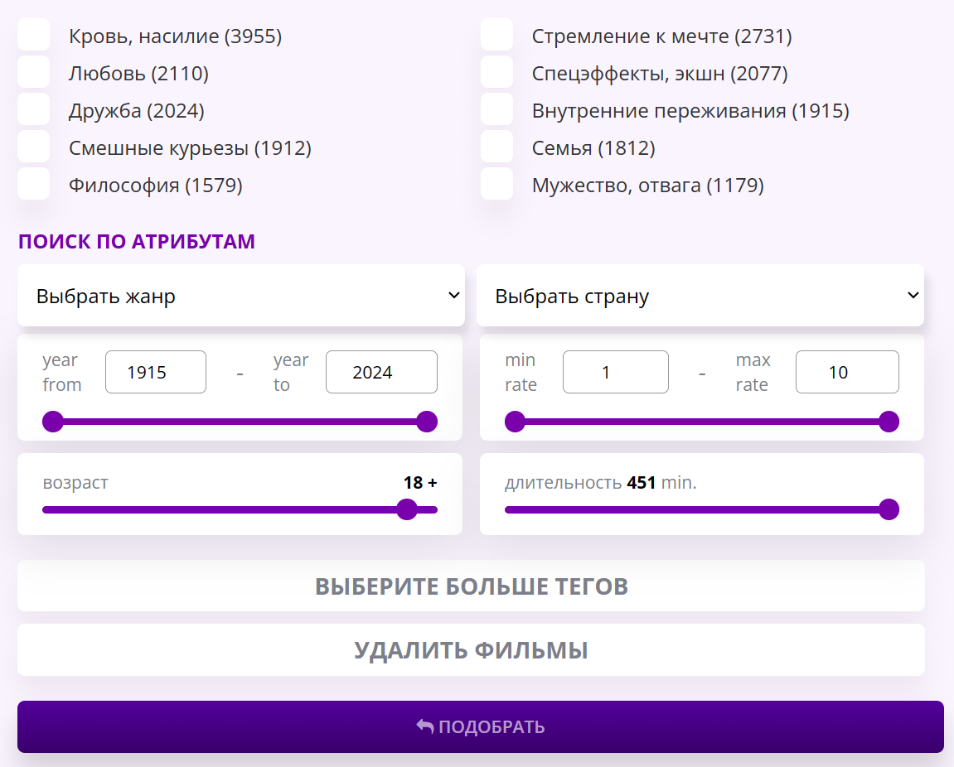

Рис. 5 – страница с подробными параметрами поиска

6.3.2 – кнопка, направляющая на страницу с популярными среди зрителей сборниками фильмов, объединённых по каким-либо критериям (тематике, жанрам) (https://flobex.net/compilations);

6.4 – кнопка, направляющая на страницу с параметрами личного аккаунта (https://flobex.net/account/{user-id}, где user-id – индивидуальный код пользователя, указанный на странице профиля), представленную на рисунке 6;

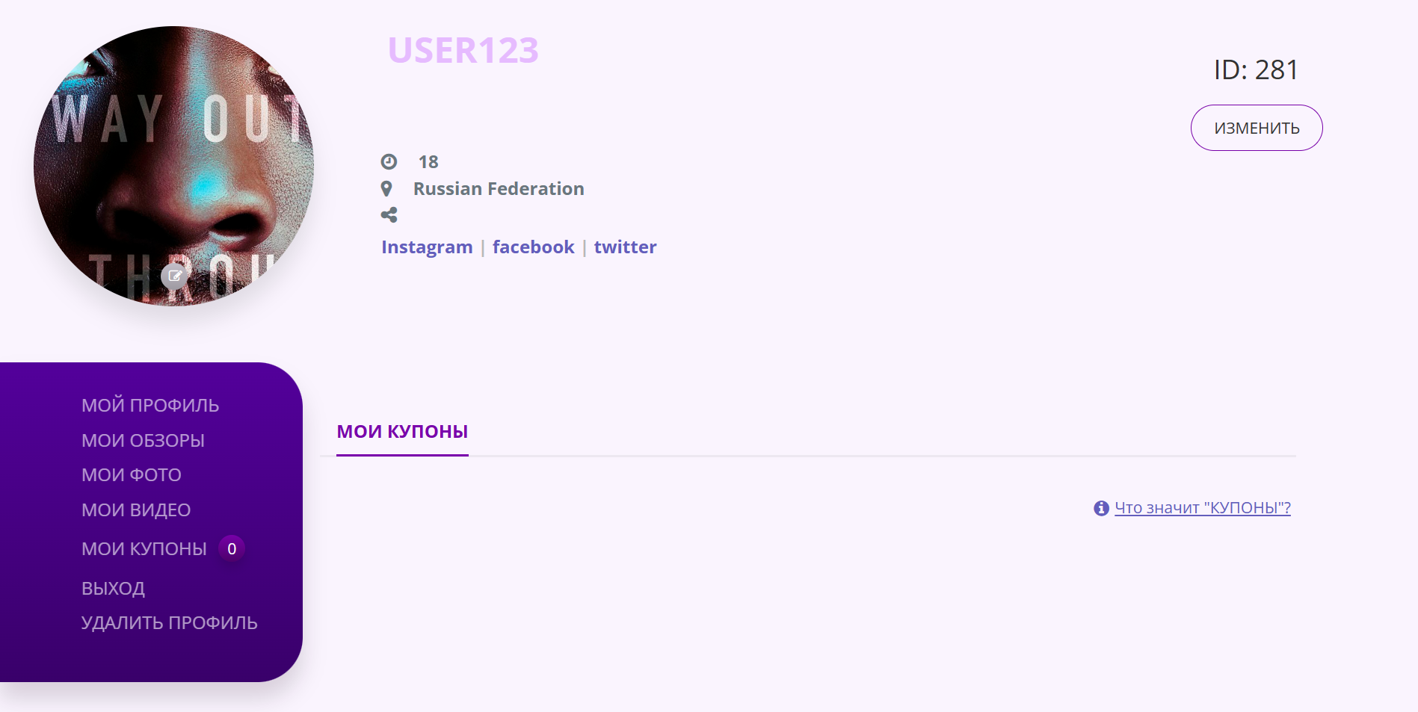

Рис. 6 – страница личного профиля

6.5 – кнопка, направляющая на страницу с последними новостями в сфере киноиндустрии (https://flobex.net/news);

**4. Поиск и работа с его результатами**

В настоящем разделе приведена инструкция, которой необходимо следовать для осуществления поиска фильмов на сервисе и осуществления дополнительных действий над его результатами.

1. В шапке страницы нажать на белую поисковую панель.
2. Указать параметры поиска фильма наиболее удобным способом:
   1. В появившейся панели ввести слово или словосочетание, которое должен содержать искомый фильм и нажать на жёлтую кнопку «Найдено n фильмов» (рисунок 7).

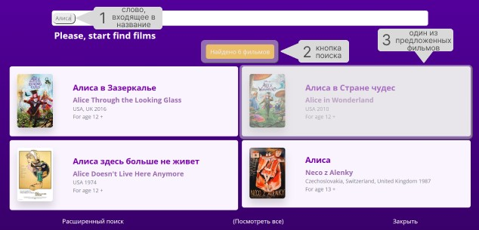

Рис. 7 – поиск по названию

* 1. Нажать на кнопку «Расширенный поиск», на открывшейся странице (рисунок 5) указать параметры, которым должен соответствовать искомый фильм (если предложенных параметров недостаточно, нажать на фиолетовую кнопку «Выберите больше тегов»).

1. Нажать на любой из предложенных вариантов.
2. В открывшейся странице ознакомиться с информацией о фильме (рисунок 8).
3. При желании можно сохранить найденный фильм в своём профиле, нажав на фиолетовую кнопку «Добавить в любимое». Этот фильм будет отображаться в самом низу страницы личного профиля до тех пор, пока не будет вручную удалён.

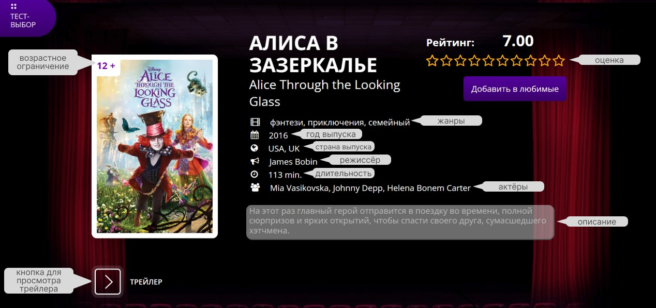

Рис. 8 – информация о фильме

1. После ознакомления с фильмом можно вернуться к странице поиска нажатием сочетания клавиш «Alt» + «Стрелка влево» или просмотреть похожие фильмы, пролистнув текущую страницу чуть ниже.
2. Понравившиеся фильмы можно найти в онлайн- или обычных кинотеатрах по их названию.